“自主游戏”观察记录表

观察对象：赵星宇 | 年龄： 6岁
观察者：潘嘉雯
观察时间：2021.12.9 15：10-15：25
观察地点：娃娃沙池
儿童人数：4人 | 成人人数：4人
观察目的：幼儿游戏的合作性和解决问题的能力
观察内容：幼儿遇到问题时的调整策略及沟通协商
观察背景：赵星宇提出要在沙池里挖出一条通道，让水能够流淌进去。于是几个好朋友一起帮助他，开始了挖水道游戏。
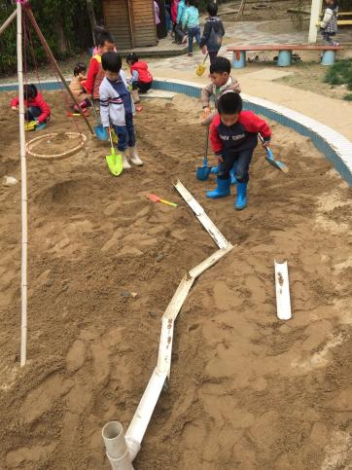
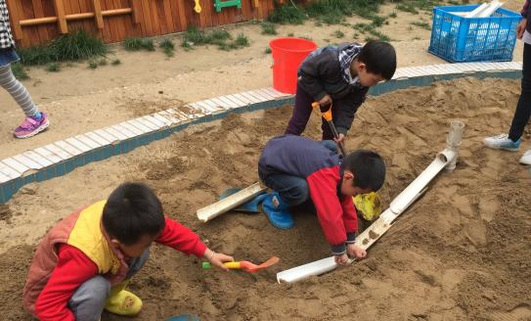
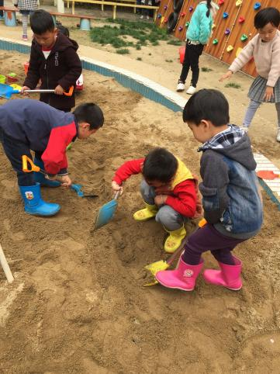
观察内容记录，事件：
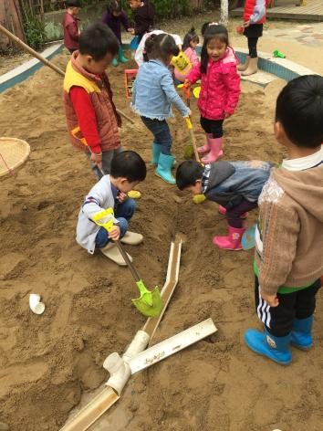
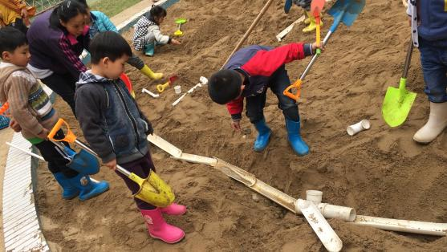

赵星宇、徐昊轩、丁茹怡等小朋友各自选择了自己的挖沙工具，再赵星宇的带领下她们挖出了一条水道。赵星宇说：“我们还需要再挖深一点，不然水就流出来了。”于是，大家继续向深处挖，挖的更深更远。赵星宇找来一根水管插在水道前端的沙子上，随后又找来几根一半的水管沿着他们挖的水道拼接在一起，形成一条通道。丁茹怡问：“可是，水到底能不能流下来啊？”赵星宇说：“那我们试一下吧。”他请阿姨拿来水桶将水从管子里倒下去，赵星宇说：“你们看，它到这里就不流了。”徐昊轩说：“因为这里面太多沙子啦，谁都被吸收了吧。”丁茹怡继续拿铲子把管子里沙子铲到外面去。
这时候阿姨在倒水，赵星宇关注着那里没有连接起来水会流出去，没有连接好的他再重新进行摆放。直到水能顺利地流向他们挖的最末端的小坑里，成功后，他们开心地欢呼起来。
对话：
师：你们有没有遇到问题？幼：我们发现连接的地方漏水。
师：你们怎么解决的呢？幼：我们把坑再挖的深一点，倒水的时候看看哪里漏了就去修补。
分析解读：
玩沙游戏具有低结构、易创造等特点，在玩沙游戏中，幼儿自由交往互动的机会也较多，有助于幼儿合作行为的发生。
在此游戏过程中，赵星宇能够带领同伴一起挖沙，并且能尝试用倒水、连接水管等方式检查漏洞。同伴也能及时把沙挖得更深，孩子的合作行为出现，并且能够采取多种策略解决问题。当水流进坑里时，她们体会到了成功的喜悦。

支持跟进：
- 后期可以让幼儿在挖水道前先进行设计，绘画出要挖的水道的轨迹，以免影响搭建筑物的孩子。
- 把更多的权利和任务交给孩子，比如让他们自己区倒水、运水。
- 要在游戏中让幼儿感知到沙子和水的特性，加入一些科学知识在其中。

